Kulturelles Lernprogramm

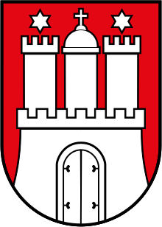

Leben und Freizeit in Hamburg

Mittwoch, 14. März 2018, 18 Uhr

Der Hamburger Dom, die Elbphilharmonie, die Speicherstadt – Hamburg bietet eine Vielzahl an bedeutenden Kulturangeboten, die man unbedingt sehen sollte!
Außerdem geben wir einen Einblick in die typische Hamburger Küche – denn diese unterscheidet sich von der allgemein bekannten deutschen Küche.

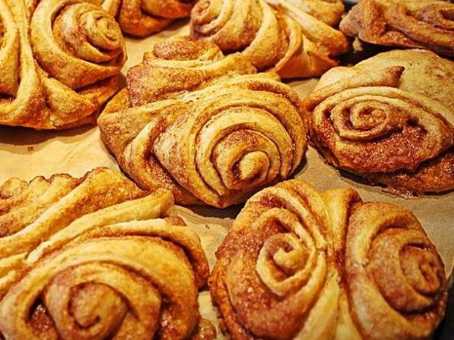
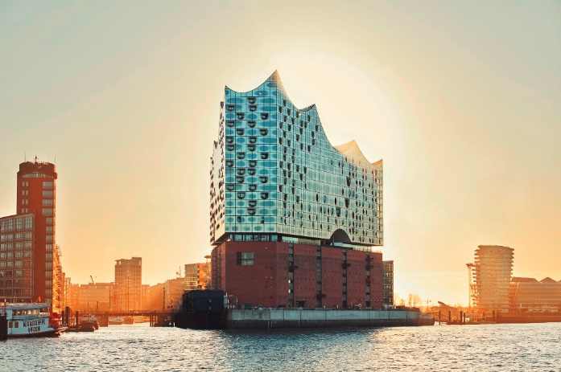
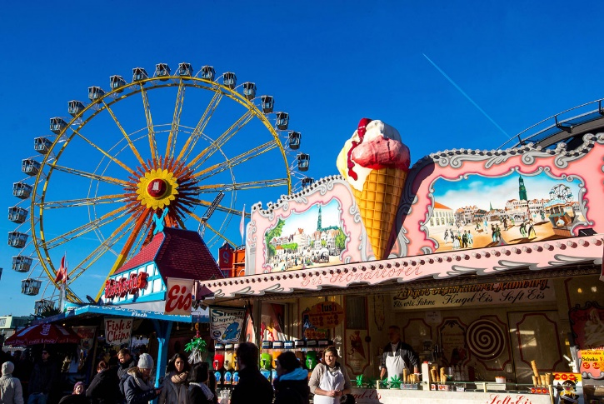
Haben wir Sie neugierig gemacht?

